Краевая научно-практическая конференция школьников
«Юные исследователи Забайкалья»

Секция: Летопись родных мест

Тема: «Маккавеевская верста»

Автор: Лапин Илья, ученик 10 класса муниципального общеобразовательного учреждения средней общеобразовательной школы с. Маккавеево,
Читинского района, Забайальского края
с. Маккавеево, ул. Бутина 48 а

Руководитель; Баранова Марина Николаевна
учитель биологии МОУ СОШ с. Маккавеево,
Читинского района, Забайкальского края
marina.baranova2013@yandex.ru
89148053017

2025
Содержание
Введение…………………………………………………………………..3 стр
Основная часть
1.1.Маккавеевская верста –самый актуальный проект современного туризма............................................................................................................. 5 стр.
1.2. «Маккавеево - старинное село Забайкальского края» ……………….6 стр.
1.3. Остановка « Аллея героев и памятник воинам ВОВ»……………….. 8стр.
1.4. Остановка «Маккавеевский Яр, скала смерти, озеро Длинное»…..10 стр.
1.5.Остановка «Стены дома помнят последнего российского царя-Николая 2».......................................................................................................................11стр.
1.6. Остановка «Маккавеевский индом»…………………….....…………17 стр.
1.7.Остановка «Минеральный источник»……………………………………

1.7
2. Заключение…….
3. Список использованной литературы
Приложение.
- Фото 1. ................................................................................................26 стр.
- Фото 2. ................................................................................................26 стр.
- Фото 3. ................................................................................................27 стр.
- Фото 4. ................................................................................................27 стр.
- Фото 5. ................................................................................................28 стр.
- Фото 6. ................................................................................................28 стр.
- Фото 7. ................................................................................................29 стр.
- Фото 8. ................................................................................................29 стр.
- Фото 9. ................................................................................................30 стр.
- Фото 10. ...............................................................................................30 стр.
- Фото 11. ...............................................................................................31 стр.

Введение
Маккавеевская верста - это туристический маршрут по окрестностям одного из старинных сел Забайкальского края. Когда человек слышит о Маккавеево сразу идёт ассоциация с брендовым предприятием МПК Маккавеевский пищекомбинат, другие воспринимают как Маккавеевская минеральная вода, для других железнодорожная станция. Ещё можно добавить происхождения Маккавеево по источникам интернета. Но вся эта информация далеко не достаточная, чтобы описать достопримечательности села.
Моя малая родина насыщена историческими событиями, которые происходили на территории села. Эти события коснулись исторического прошлого нашего района, края, страны в целом.
Главная цель проекта - восстановить историческую значимость села, чтобы люди помнили о тех людях, которые боролись ценою своей жизни за светлое будущее в годы гражданской войны.
Отдельно нужно сказать про Маккавеевский источник минеральных вод. О нём упоминается с 1872 года в источниках. В 1914 году выпускается книга о Маккавеевском курорте и его целебных водах. В годы войны в этом месте развёртывается лазарет для тяжелораненных солдат. До 1982 года просуществовал как медицинское учреждение.
Гипотеза - историко- туристический маршрут восстановит историческую значимость села.
Цель: разработать туристический маршрут на территории села Маккавеево
Предмет - достопримечательности села
Объект - исторические события , биография знаменитых людей села Маккавеево
Задачи:
1. Изучить историю села, экономико- географическое положения и биография знаменитых людей села.
2. Проложить туристический маршрут по самым значимым местам села Маккавеево
3. Распространить информацию о туристическом маршруте Маккавеевская верста" для привлечения туристов.

Считаю тему актуальной для современного времени.

Основная часть
1.1.Маккавеевская верста – самый актуальный проект современного туризма.
В 2021 году наша школа участвовала в Президентском Фонде культурных инициатив с проектом «Маккавеевский застенок» и стала победителем. Одной из задач было создание историко-краеведческого маршрута.
Президент Владимир Путин, выступая на пленарном заседании Петербургского международного экономического форума, назвал развитие внутреннего туризма одним из приоритетов долгосрочной стратегии развития России.
"Развитие внутреннего туризма - один из приоритетов нашей долгосрочной стратегии. За шесть лет доля туристической отрасли в валовом внутреннем продукте должна увеличиться до 5%, а количество поездок по стране с размещением в гостиницах - вырасти до 140 миллионов человек. Будем создавать комфортные и доступные условия для отдыха, включая строительство гостиниц и небольших кемпингов, горнолыжных курортов и парков развлечений", - сказал он.
Он добавил, что для улучшения облика городов будет продолжено проведение всероссийского конкурса лучших проектов создания комфортной городской среды, а также будут запущены программы строительства и благоустройства набережных и парков.
"Отдельным направлением станет реставрация и реконструкция объектов культурного и исторического наследия. К 2030 году по всей стране надо привести в порядок не менее тысячи таких объектов, дать им вторую жизнь, чтобы они служили людям, служили сбережению и укреплению нашей идентичности, украшали города и села, повышали их туристическую привлекательность", - подчеркнул президент.
Ребята занимающиеся краеведением объединились в инициативную группу с целью создания маршрута. 2023-2034 учебный год занимались сбором информации о достопримечательностях села. Осенью 2024 года маршрут был полностью намечен. 7 декабря 2024 года произошло значимое событие - открытие маршрута с участием заинтересованных людей, любящих путешествовать и узнавать историю нашего края.
Первыми туристами стали участники краевой туристической группы "Тропинка" При открытие присутствовали глава администрации села Маккавеево Журавлёва Т.А, директор школы, сотрудники дома творчества "Вдохновения". Во время приветствия гостей, по традиции разрезана была красная ленточка. Несмотря на мороз, экскурсия прошла очень хорошо. Гости остались довольны приёмом и многие признались, что узнали много новой информации. В конце маршрута можно было набрать минеральную воду с собой и попробовать на вкус.
Программа историко- краеведческого маршрута:
- Остановка. Маккавеево- старинное мело Забайкальского края
( Проходит возле знака "Маккавеево" )
2. Остановка. Аллея памяти (центр села, памятник односельчанам - ветеранам ВОВ и СВО)
3. Остановка. Маккавеевский яр, скала смерти, озеро.
4. Остановка. Дом хранивший историю путешествия цесаревича по Забайкальскому краю.
5. Остановка. Памятник "Борцам революции" - Маккавеевский застенок.
6. Остановка. Историко- краеведческий музей.
7. Обед
8. Поездка в Индом. История о лазарете в котором лечились раненные солдаты ВОВ . Поклонный камень.
9 Остановка. Минеральный источник . Забор воды.
10. Отъезд домой
Экскурсия рассчитана на 5 часов по времени.

1.2 Остановка : «Маккавеево - старинное село Забайкальского края»
Село Маккавеево расположено в пятидесяти километрах на юго-восток от столицы Забайкальского края города Читы. Географические координаты 51º 45' с.ш. 113º 56' в.д.
Cело раскинулось на левом берегу одной из крупных рек Забайкалья – Ингоды. В состав Маккавеевского округа входит также поселок Дом инвалидов.…………………………………………….
… На территории сельского поселения преобладает широкоувалистый рельеф, ближе к границам на северо-восток от села встречаются горы, входящие в состав Даурского хребта. Горные цепи разделяются горными понижениями – падями. Местное население падям дало своё название Яровая, Сухая, Ульзутуевская и другие. Самая высокая точка в районе пади Яровая 829 метров – эту гору в народе называют Иисусиха. В старину, рассказывают сельчане, в период засухи ходили с иконами на эту гору просить дождя. Часть территории села расположена на первой надпойменной террасе реки Ингоды.
Где сейчас расположено здание школы, раньше было болотистое место.
С межгорных понижений в Ингоду устремляются потоки воды маленьких речушек Яровой и Унгура,
История села История села начинается с первой постройки некого казака Григория Маккавеева, который наверняка облюбовал - это место для своей заимки, оно было выгодным т.к. рядом проходила значимая для того времени трактовая дорога на Акшу и город Нерчинск. Основали село Макавеево три брата — Василий, Акапий, Никита, как можно догадаться у них была фамилия Макавеевы. Поселились на возвышенном берегу Ингоды, около трактовой дороги. Занимались земледелием, скотоводством, охотой, рыбной ловлей. По источникам известно, что предками братьев были казаки землепроходцы.
Это удобное место вслед за Маккавеевыми облюбовали переселенцы. , В 1772 году о деревушке Маккавеева упоминает Петр Паллас. 252 года назад он как известный немец по происхождению, русский учёный энциклопедист Петр-Симон Паллас отправился в свою первую экспедицию по России, которая охватила огромную территорию империи — от ее европейской части до Забайкалья и по трактовой дороги сделал остановку в нашем селе и оставил заметки о нем. Это первый исторический факт о нашем селе.
Поселение стало быстро расти. Село становится центром казачьего округа, а с 1851 – станица Маккавеевскаяв 1872 – 1918 находится в составе 3-го военного отделения Забайкальского Казачьего Войска. Первоначально Маккавеево находилось у реки, но после наводнения 1897 перенесено к строящейся железной дороге. В 1898 начато строительство станции, действовали церковь, 2 – классное училище, почтово-телеграфная контора. Рядом с селом с 1880 года действовал частный курорт и мы сегодня посетим это место и вы еще много узнаете.
В советский период в селе произошли большие изменения с развитием крупных предприятий - Самого большого свинокомплекса на Дальнем Востоке, Читинской птицефабрики. К сожалению только птицефабрика пережила экономический кризис 90-х годов и продолжает работать. Благодаря этим предприятиям был построен благоустроенный район, 4-х этажное здание средней школы, 2 детских сада, дом культуры.
Перед вашим взором сейчас современное поселение с развитой инфраструктурой, Глава администрации Журавлёва Татьяна Алексеевна.

1.3. Остановка « Аллея героев и памятник воинам ВОВ»
«Сейчас в ходе специальной военной операции наши герои, солдаты и офицеры, добровольцы, проявляют именно такие высшие человеческие качества, бьются отважно, плечом к плечу, как братья, ради спасения людей Донбасса, ради мирного неба для наших детей и внуков, ради родной страны, которая всегда будет только свободной и независимой», — сказал в одном из своих выступлений Президент страны Владимир Путин. Путин назвал патриотизм сутью природы российского народа.
В эти наши дни мужественные земляки в зоне СВО проявляют себя как настоящие патриоты страны, достойно продолжают дело наших дедов. Каждый из них вносит свой вклад в защиту страны, обеспечивая безопасность нашей Родины.
С 24 февраля 2022 года российская армия проводит на Украине специальную военную операцию. Главная цель- помощь Донецкой и Луганской народным республикам, на территории которых последние восемь лет не прекращались обстрелы. Перед нашими военными поставлена задача, свести до минимума потери личного состава и мирного населения при выполнении боевых заданий.
Аллея памяти посвящена бойцам, отдавшим жизнь за мирное небо в ходе СВО. На данный момент на аллее есть более 20 человек. Сама аллея появилась в задумках сельчан еще после первой частичной мобилизации, которая коснулась и Маккавеево. Так, в октябре 2023 года состоялось официальное открытие аллеи , в котором принимали участники ученики школы. Также приезжал Читинский гвардейский полк. Сама аллея растянулась на 140 метров, по левую сторону усажена сакурами, в саженцы которых тоже отдана честь погибшим. Также аллея огорожена забором, стеллы с фотографиями героев Маккавеево, вазоны с искусственными цветами, свечи. По правую сторону установлены скамейки. И всё это создано с помощью заинтересованных жителей Маккавеево. Сейчас аллея активно обустраивается за счёт жителей, администрации, главы сельского поселения. Недавно, еще до первого снега, установили новые 6 стелл. О каждом герое Маккавеево написана информация о достижениях, подвигах, наградах.

1.4. Остановка «Маккавеевский Яр, скала смерти, озеро Длинное»
Мы сейчас находимся на уникальном природном объекте, который расположен на левом берегу реки Ингоды - Маккавеевский яр. Яр - это высокий обрывистый , отвесный берег реки .
Сложенный из четвертичных пород и сейчас мы можем наблюдать постоянное высыпание, породы разрушаются. Местное население прозвали это место Сыпучка.
Летом здесь пляж для отдыхающих. Далее за скальным выступам, зимой мы увидим главного виновника разрушителя пород яра - подземный источник -который даёт волю своим водам вырваться наружу и напомнить о себе.
Вырастает огромная гора , с которой можно покататься, что и делают здешние дети. На Крещение здесь делают купель , освещают воду, купаются. Приезжает очень много народу в это время. Приглашаем вас тоже посетить 19 января , искупаться в крещенской воде.
Но это место ещё Хранитель .. кровавых событий Гражданской войны. Это излюбленное место семёновских надзирателей. На крутой берег приводили пленников и растреливали. Сколько полегло людей мы не знаем. На уступе скалы росло дерево , как символ борьбы за жизнь. Вот фото. Но время не пожалело и дерева, горные породы разрушаются и дерево погибло. В наших планах это место увековечить поставить железный крест на историческом месте в память о погибших мучениках.
А сейчас вглядитесь на гору на противоположной правой стороне берега реки. Там под горой есть озеро. У него по источникам разные названия. Если по карте посмотреть в интернете там озеро Цаплиное. А местные назвали из- за размеров Длинным. Озеро неглубокое питается подземными водами.
. В те далёкие времена здесь тоже оставлен кровавый след. Палачи привозили пленнёных людей зимой и поливали холодной водой, делая скульптуры из умирающих людей. Эти скульптуры стояли до весны.
Сейчас озеро настолько обмелело, что промерзает до дна, точно протестуя против зла, чтобы такого больше не повторилось.
Прошло много лет, но память остается.
Окрестности Маккавеево были пропитаны кровью людей. При организации, постройки памятных мест местные жители, школьники, учителя собирали фрагменты костей ,цепи, оковы , штыки приносили на место постановки памятника.
При разработке туристического маршрута мы планируем установить здесь памятные знаки, чтобы эти события не стёрлись с прошлого истории нашего села. А сейчас мы отправимся к следующему интересному историческому месту.

1.4 Остановка «Стены дома помнят последнего российского царя- Николая 2».
В данный момент вы можете видеть один из старейших домов нашего села – изба атамана Пушкарëва. Он был возведён ещё в середине 19 века по сибирской строительной технологии "в чашу". В бревнах вырубали полукруг топором, а концы выступали за стены сруба. Благодаря этому даже в самые лютые морозы углы избы не промерзали.
Однако что же отличает этот дом от многих других построек нашего села? Именно в нём гостил последний Император России – Николай 2. В 1891, ещё будучи цесаревичем, он по личной инициативе устроил путешествие по России, став первым правителем, посетившим Забайкалье. Прибывание Николая 2 в Маккавеево было подробно задокументировано, и мне есть что рассказать.
17 июня ранним утром цесаревич прибыл в село, где его уже ждали местные казаки. Наследник престола приказал казакам пропустить по чарке водки, а маленьким казачатам дать на лакомство. Великая честь принять почётного гостя выпала местному атаману Пушкарëву, в чьём доме прибывал цесаревич. За гостеприимство и службу отечеству казак получил от Николая Александровича в дар серебряные часы. В период гражданской войны в доме находилась казачья ставка, а после установления в Забайкалье советской власти постройка перешла колхозу.
В 1958 году дом был передан моему прадедушке, участнику Великой Отечественной и Советско-Японской войн, Максиму Дмитриевичу Лебединскому, переехавшему сюда из Новотроицка. Он возвёл здесь тепляк и баню, обустроил дом для жизни. Сейчас дом разделён между двумя семьями. Правая часть принадлежит младшей дочери Максима Дмитриевича, моей бабушке - Евгении Слепухиной. Так же в нём прожил большую часть своей жизни мой дедушка - Слепухин Анатолий Степанович, старшина, служивший в милиции СССР, будучи единственным инспектором трассы Маккавеево-Дарасун, а также ветеран труда, имевший множество наград (демонстрирую награды).
Этому дому более 130 лет – это настоящий хранитель истории. Ему очень повезло с хозяевами, ведь далеко не каждому дому удаётся столько времени прослужить людям. При выполнении сельхозработ в почве мои родственники находили много исторических артефактов, некоторые из них я могу показать вам сейчас.
В целях сохранения истории при реализации грантового проекта мы инициативная группа предлагаем разместить на доме табличку с его историей. А сейчас предлагаем перейти на следующий этап нашей туристической тропы.
1.5 остановка «Памятник у школы»
В память о кровавых событиях, происходящих на территории Маккавеево, в центре села в 1920 году на этом месте был сооружен деревянный крест, а в 1957 году небольшой памятник. В 1968 году воздвигнут мемориал «Борцам революции», который сейчас перед вами.
У школы 6 июля 1968 года на том месте, где пятьдесят лет назад семёновские каратели устроили застенок и замучили более пяти тысяч человек, был открыт памятник. «Белое покрывало открыло взору собравшихся площадку, увенчанную четырёхгранным шпилем и фигурой бойца-партизана, приподнимающегося с колена и разрывающего цепи на груди». На одной из граней шпиля высечена надпись: «Вечная память героям, погибшим в борьбе за народное счастье». В этот день здесь был проведён митинг. В строгом строю здесь замерли в почётном карауле бывшие партизаны, рабочие, колхозники, пионеры и школьники. Памятник был сооружён общими усилиями рабочих и служащих, колхозников и школьников, пенсионеров и комсомольцев.
У этого памятника ежегодно 9 мая много лет проводились митинги. Сюда приходили ветераны Великой Отечественной войны, жители села, школьники,
дети из детского дома и детского сада. Сейчас у нас открыт памятник жителям села, погибшим в Великой Отечественной войне, и митинг теперь проходит уже у него. Однако учителя и ученики продолжают ухаживать за памятником у школы. По старой традиции, 7 ноября 2024 года был проведен митинг по инициативе Дрёминой Галины Николаевны.бывшего учителя русского языка и литературы, снйчас Галина Николаевна является корреспондентом газеты Земля.
Памятник входит в десятку необычных памятников Забайкалья об этом в 2019 году написали журналисты газеты Забайкальского рабочего.
Мы. как инициативная группа в данное время готовим материалы для участия в грантовом конкурсе для восстановления мемориала и вы наши гости, тоже вносите в это свой вклад. Мы должны восстановить историческую значимость нашего села.
Спасибо за внимание!
Остановка экскурсия в школьный музей.
А ещё у нас в школе есть краеведческий музей. Музей начала создавать учительница Атавина Клара Елизаровна в 60-е годы. Продолжил и сделал основную работу по его созданию учитель истории Карабанов Владимир Григорьевич, ныне покойный. Материал о его работе по созданию музея нам любезно предоставила его жена Карабанова Тамара Александровна, бывшая учительница математики нашей школы. Начал он эту работу в 1976 году, а уже в 1978 году музею было присвоено звание народного, а в 1979 – звание «Школьный музей». В музее собрано множество экспонатов, связанных с последними днями жизни борцов за установление советской власти в Забайкалье, экспонатов, связанных с годами Великой Отечественной войны. По замыслу создателей музея он должен был стать составной частью мемориала. Посетители смогут не только посещать памятное место, но и знакомиться с экспонатами, документами, слушать рассказы экскурсоводов. Начался поиск. Появились первые следопыты. Среди них была Скрылёва Римма. Сейчас Зайдель Римма Анатольевна руководит нашим школьным музеем.
Владимир Григорьевич сам работал в Читинском и Томском архивах. Большое внимание уделяли переписке и печати. Писем было много, писали отовсюду: из Читы, Шерловой Горы, Букачачи, Владивостока, Москвы, писали пенсионеры, старейшие жители села, деловые люди как-то связанные с событиями в Маккавеево, бывшие его жители. Письма шли на имя Карабанова Владимира Григорьевича и на имя ребят-следопытов. Вот некоторые строки из писем: «Дорогие следопыты! Получил от вас письмо, в котором вы просите подтвердить документами гибель моего отца… в Маккавеевском застенке. Справка есть от 1920 года. Высылаю её…» Или ещё: «Уважаемые следопыты Римма Скрылёва и Рита Сергеева! Вы просите выслать фотографию моего отца – Вишнякова Максима Лукича. Но у меня её нет… Я вам высылаю справку от 6 ноября 1931 года, которая удостоверяет, что я действительно являюсь дочерью партизана.» Благодаря этим письмам, размещению обращений и статей в периодической печати, походам по местам боевых действий, братских могил, партизанских троп и другой поисковой работы следопытов были составлены списки погибших в Маккавеево, в который вошло 190 фамилий. Следопыты добыли для школьного музея много экспонатов: ручные и ножные кандалы, полуистлевший маузер, стреляные гильзы, русские и японские штыки времён гражданской войны и многое другое.
Постепенно музей становился, как и задумано, продолжением мемориала. Была подготовлена группа экскурсоводов. Уверенными и опытными экскурсоводами стали девушки из группы следопытов, а позднее и другие ребята.
Сначала в музее были самодельные стенды, но потом областное управление культуры выделило витрины, в которых стали размещать экспонаты. Стали приезжать на экскурсии, не только учащиеся разных школ области, но и взрослые люди: рабочие, солдаты, просто жители города Читы и различных сёл и посёлков нашей области. В книге музея появились отзывы и благодарности, появилось много статей в областных и районных газетах, в таких, как «Забайкальский рабочий», «Знамя коммунизма», «Учитель». Руководителя музея Карабанова Владимира Григорьевича стали приглашать на различные конференции, пленумы с просьбой выступить и рассказать о создании музея, о маккавеевских событиях прошлых лет. Музей занял одно из первых мест на областном смотре школьных музеев.
В настоящее время музей продолжает функционировать. Здесь проводятся экскурсии для учащихся нашей школы, для учителей других школ, которые приезжают на учительские семинары. Были проведены две экскурсии для делегаций из Китая.
Экспонаты, документы и стенды школьного музея
Наш школьный музей очень интересен для посетителей, ведь в нём собрано много экспонатов, документов, портретов и картин. Что же собрали ребята под руководством Владимира Григорьевича Карабанова в семидесятые годы 20 столетия? В музее собраны и хранятся экспонаты, отражающие период Гражданской войны. Эти экспонаты затрагивают душу любого посетителя, ведь они переносят нас в те годы, когда в Маккавеево был разгул белого террора. В стеклянных витринах находятся мины, подорванные снаряды, заржавелые пули, гильзы, патроны. Здесь же лежат старые автоматы, штыки, колесо и ленты от пулемёта «Максим», пробитые каски. Самое почётное место занимают картины художников, посвящённые истории села Маккавеево и портреты революционеров, замученных в Маккавеево с краткой биографией каждого. Здесь портреты таких знаменитых людей как Иван Афанасьевич Бутин , Фрол Емельянович Балябин, Георгий Петрович Богомяков. В центре музея – макет бани Китаевича (Фото14.), в которой в те годы семёновцами проводились пытки людей. Здесь много различных документов, относящихся к тем событиям, старых газет, фотографий, писем людей со всей России, которые готовы были своими воспоминаниями помочь в создании музея. Вот газета «Искра» 1901 года, «Правда» 1912 года, «Забайкальское обозрение» 1916 года, «Известия» 1925 года.
В музее кроме экспонатов, посвящённых белому террору, есть и другие. Здесь есть материалы о династии учителей Хромовых, материалы о жителях села, участниках Великой Отечественной войны. В стеклянных витринах стоят предметы быта прошлых лет: дореволюционная маслобойка, утюги, которые нагревались горячими углями, ступы с пестиками, старинные самовары, патефоны, безмен, чугунок, ухваты и коромысло. Есть здесь и старинные коньки, фотоаппараты «Зоркий» и «Смена» и многие другие предметы быта. Отдельно расположились все пионерские атрибуты: горн, барабан, флаги отрядов, знамя пионерской дружины, наградные вымпелы. Это атрибуты пионерской организации нашей школы. Есть здесь и материалы по истории школы.
1.3 Остановка «Маккавеевский инддом»
Сколько бы ни минуло лет, Великая Отечественная продолжает волновать нас своими страшными картинами, которые совершенно неожиданно, через десятки лет всплывают за тысячи километров от мест боёв и сражений.
Сталинские «самовары» – одна из самых трагичных, жестоких и незаслуженно забытых страниц истории Великой Отечественной. Так цинично, но очень метко в народе прозвали инвалидов, бойцов Красной Армии, которые в результате тяжёлых ранений лишились и рук, и ног. С конца 40-х и в 50-х годах правительство активно принялось проводить «зачистки» городов, где на площадях и вокзалах, возле магазинов и кинотеатров нищенствовали и попрошайничали вчерашние герои, после выписки из госпиталей оставшиеся без семей, без поддержки и средств к существованию. Тогда и появилось указание о повсеместном открытии Домов для инвалидов войны. Они создавались в каждом субъекте страны, располагались в глуши, в зданиях монастырей, в солдатских казармах, а иногда и в лагерях для заключённых…

Инвалидный дом в Маккавеево
Тема «самоваров» в Забайкалье не поднималась, пока сотрудниками военного комиссариата Читинского района не было изучено воинское захоронение в окрестностях села Маккавеево. Здесь не было эвакуационного госпиталя, но в военные годы на базе советского санатория был организован лазарет, в котором долечивали тяжело раненых бойцов из окрестных госпиталей. Впоследствии он и стал Домом инвалидов, где доживали свои годы бойцы Великой Отечественной войны, которым некуда было ехать из-за того, что семьи погибли или потерялись в оккупации, или, что ещё страшнее, родные отказались от израненных и покалеченных сынов и мужей. Бывало и такое, что солдаты сами не хотели становиться обузой и выбирали себе жизнь на чужбине, в казённых стенах лазарета.
Населённый пункт так и именовался – Инвалидный дом. На этот адрес приходили редкие письма, чаще – казённые запросы и справки. Местные жители до сих пор называют его просто Индом.
В советское время здесь проживало несколько сотен человек. В основном, работники областных медицинских складов. Были в селе школа, почта, клуб, магазин и, конечно, сотрудники инвалидного дома.
Случалась в тех серых казённых стенах большая любовь, когда молодые вдовы, потерявшие мужей на войне, обретали своё счастье с пациентами лазарета. Женились, рожали детей, жили дальше…
Местные до сих пор вспоминают ветерана, инвалида Великой Отечественной, который без ног, на деревянной тележке, сначала сам, потом с помощью родственников приезжал каждое 9 мая на склон сопки за околицей села и в полный голос, не стесняясь своих слёз, рыдал на безымянных холмиках о тех, кто умер на больничных койках, и страданиях, которые выпали на долю молодых ребят.
На этом склоне несколько сотен похороненных. Известных имён – единицы. «С 1880 года возле минерального источника, в 10 километрах от Маккавеево действовал частный курорт. Сюда приезжали состоятельные люди, привозили детей и жён и лечили нашей чудодейственной водой. Позже, при советской власти, в «Маккавеевском санатории» (так называли его) поправляли своё здоровье трудящиеся. Чёрные времена настали в годы войны. Тогда местные жители стали свидетелями безмерного отчаяния, страшных болей и мук, которые испытывали изувеченные в боях солдаты, привезённые сюда на реабилитацию. Раненых выхаживали, единицы здесь создавали семьи и оставались жить в Забайкалье, обретя дом и поддержку, но большинство доживало свою непростую жизнь в инвалидном доме», – рассказывает она.
Несколько лет назад по инициативе сельской власти, при поддержке депутатов и общественности на кладбище был установлен поклонный крест с мемориальной плитой на большом валуне. Надпись на плиту Татьяна Ивановна, сама дочь фронтовика, прошедшего через горнило войны, выбрала неслучайно: «Остановись! Земной поклон отдай лежащим здесь солдатам…». С той поры каждый год весной приезжают на это место сотрудники администрации, школьники, военнослужащие, чтобы навести порядок на военном кладбище, а 4 мая – торжественный митинг, чтобы помнили.

Время идёт, а работе не видно конца
Сотрудниками военных комиссариатов поисковая работа ведётся постоянно. Несмотря на то, что Великая Отечественная закончилась 77 лет назад, до сих пор продолжают находиться в Забайкалье неизвестные солдатские могилы, выясняются имена захороненных в них военнослужащих, идёт поиск информации и фотографий, а также родственников через военные комиссариаты, откуда эти бойцы призывались на фронт.

1.7. Остановка «Минеральный источник»
В 12 км от нашего старинного села Забайкальского края есть такой источник - Маккавеевский - сила нашей малой родины. И где бы ты не был, увидев в любой торговой точке знакомый бренд источника, обязательно приобретаешь, а испив его воды. словно, побываешь дома. Про Маккавеевский источник известно с 1872 г. В то время здесь благодаря целительным свойствам воды организовывали здравницы, лечили тяжёлые недуги связанные с нарушением желудочно- кишечного тракта. В основном этим занимались буряты. В начале 20 века по источникам уже находится информация о частном курорте " Маккавеевский".
Минеральный источник «Маккавеевский» расположен на правобережье долины реки Унгур, среди смешанного леса, в 2,7 км севернее поселка Дом Инвалидов Читинского района Забайкальского края, в 11 км на северо-восток от с. Маккавеево. Народное название «Кислый ключ». Питьевая лечебно-столовая минеральная вода, разливается на скважине №15-бис глубиной 350 метров.
Водоносная зона разведана на глубину от 50—100 до 350 м. Эксплуатационные запасы утверждены ГКЗ СССР в 1983г. в количестве 70м³[sup][/sup]/сут по категории В при самоизливе. Перспектива прироста запасов — за счет изменения фонтанного способа эксплуатации месторождения принудительным. В настоящее время вода из скважины самоизливается с небольшим дебетом и с интервалом 20-30 минут подается принудительно глубинным насосом. Вода - питьевая, лечебно-столовая добывается, разливается по бутылкам и реализуется ЗАО «Читинские ключи» под торговым названием «Ключи» (Маккавеевское месторождение). Заключение на минеральную воду «Ключи» выдано Российским научным центром восстановительной медицины и курортологии при Министерстве здравоохранения и социального развития Российской Федерации.
Над скважиной построен павильон. На огороженной территории установлен навес со столом и лавками для отдыха.
Маккавеевские минеральные воды подразделяются на два подтипа:
1) слабоминерализованные (1—2 г/л), гидрокарбонатные магниево-кальциевые со слабокислой реакцией (рН 5,5—6,2), холодные. Воды подобного состава применяются для приготовления общих ванн при лечении сердечнососудистых заболеваний, в комплексе реабилитационных мероприятий при состояниях организма, обусловливаемых длительной гипокинезией, для профилактики кислородной недостаточности и др.;
2) слабо- и маломинерализованные (3,5—6, г/л), гидрокарбонатные кальциево-магниевые, железистые (50—150мг/л), кремнистые (50— мг/л), со слабокислой реакцией (рН 6—6,2), холодные (1—3,5 °С).

Минеральная вода Маккавеевского источника чистая, прозрачная, приятная на вкус, насыщена углекислым газом. По химическому составу гидрокарбонатная, кальциево-магниево-натриевая, железистая.
Химический (ионно-солевой) состав (мг/л): HCO3- 1790, CO2 2000-3400, Fe- до 16-32, H2SiO3 до 50-60, SO42- 4,3, Cl- 1,2, Са2+ 238,6, Mg2+ 151,0, Na+ 69,9, K+ 4,9, SiO2 23,9, F- 0,07. Минерализация (не постоянна) от 1-2 до 3,3-6 г/л, температура 5,2°С, pH 6,17, Eh 62 мВ.
Вода Маккавеевского месторождения является аналогом дарасунского типа питьевых лечебно-столовых, используемых при лечении хронических гастритов, язвенной болезни желудка и двенадцатиперстной кишки, хронических колитов, заболеваний печени, желчевыводящих путей, болезней обмена веществ (сахарный диабет, оксалурия), хронических панкреатитов, железодефицитных- анемий.

Заключение

Литература
- https://www.interfax.ru/russia/965671 Путин назвал развитие внутреннего туризма одним из приоритетов долгосрочной стратегии
- Карабанов В.Г. Киллеры. Чита ИПК «Забтранс», 1998.
- Карабанов В.Г. Кремневые жернова. Чита ИПК «Забтранс», 2005.
- Карабанов В.Г. Маккавеевская голгофа. Чита, 1993.
- https://www.interfax.ru/russia/965671 Путин назвал развитие внутреннего туризма одним из приоритетов долгосрочной стратегии
Интернет-ресурсы

- kprf-chita.ru›index.php/2010-08-27-06-05-24/160-…
- Chita.BezFormata.ru›…makkaveevskij-zastenok…
- encycl.chita.ru›Энциклопедия›Персоналии›?id=979
- ote4estvo.ru›belye-generaly…ataman-semenov.html

Приложение.
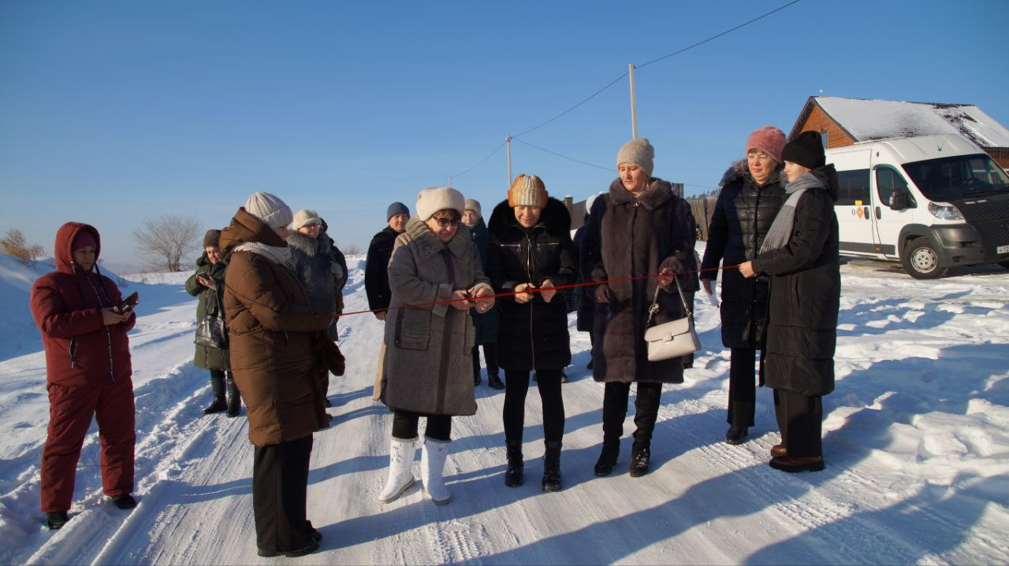
Фото 1. «Тропинка» и глава Сельского поселения Журавлёва Т. А. разрезают ленточку на остановке 1.
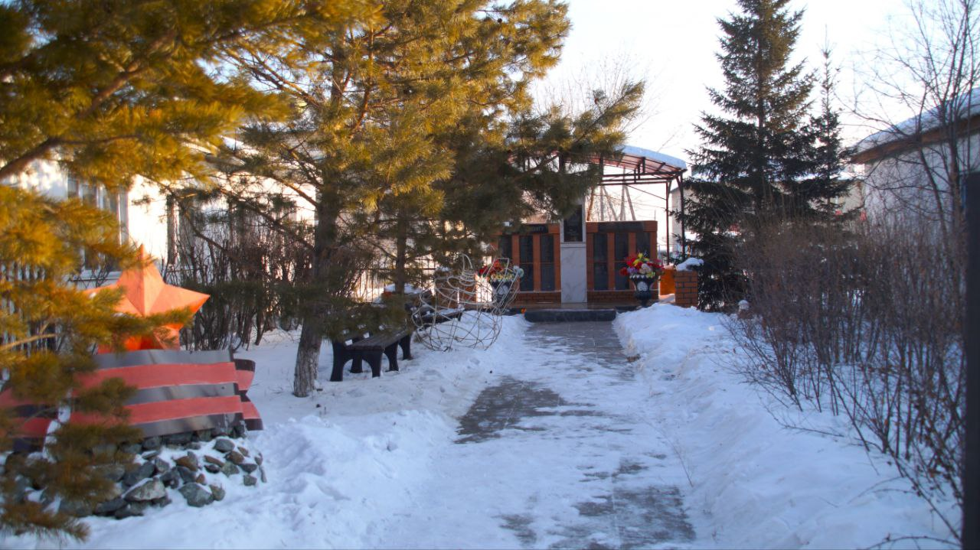
Фото 2. Фото памятника, посвящённый ВОВ. Находится у администрации села.

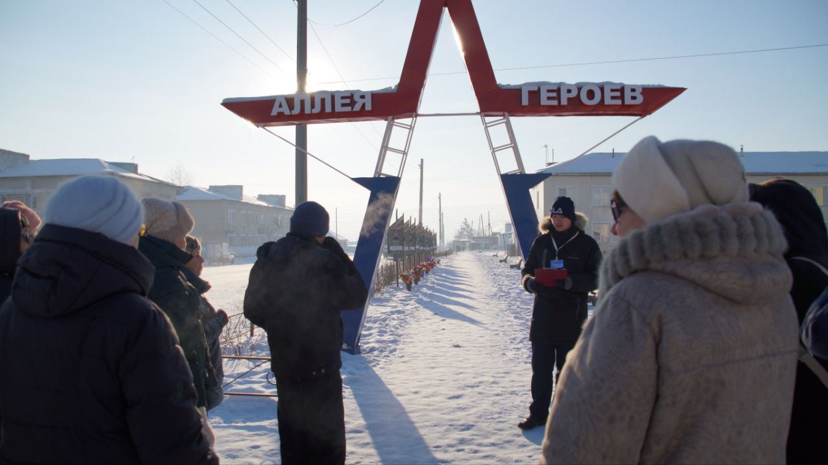
Фото 3. Остановка на аллее памяти, посвящённой СВО.
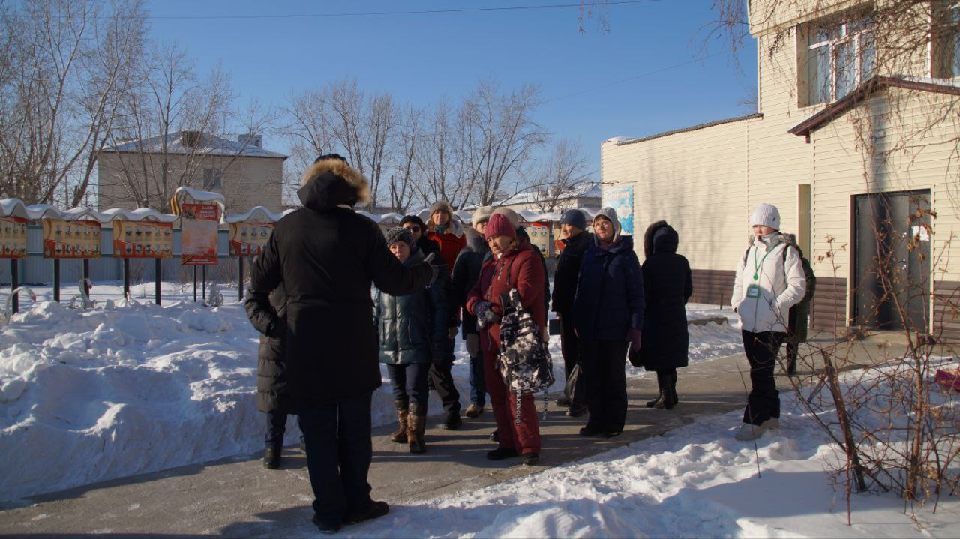
Фото 4. Аллея памяти возле Дома Культуры, посвящённая ветеранам ВОВ.

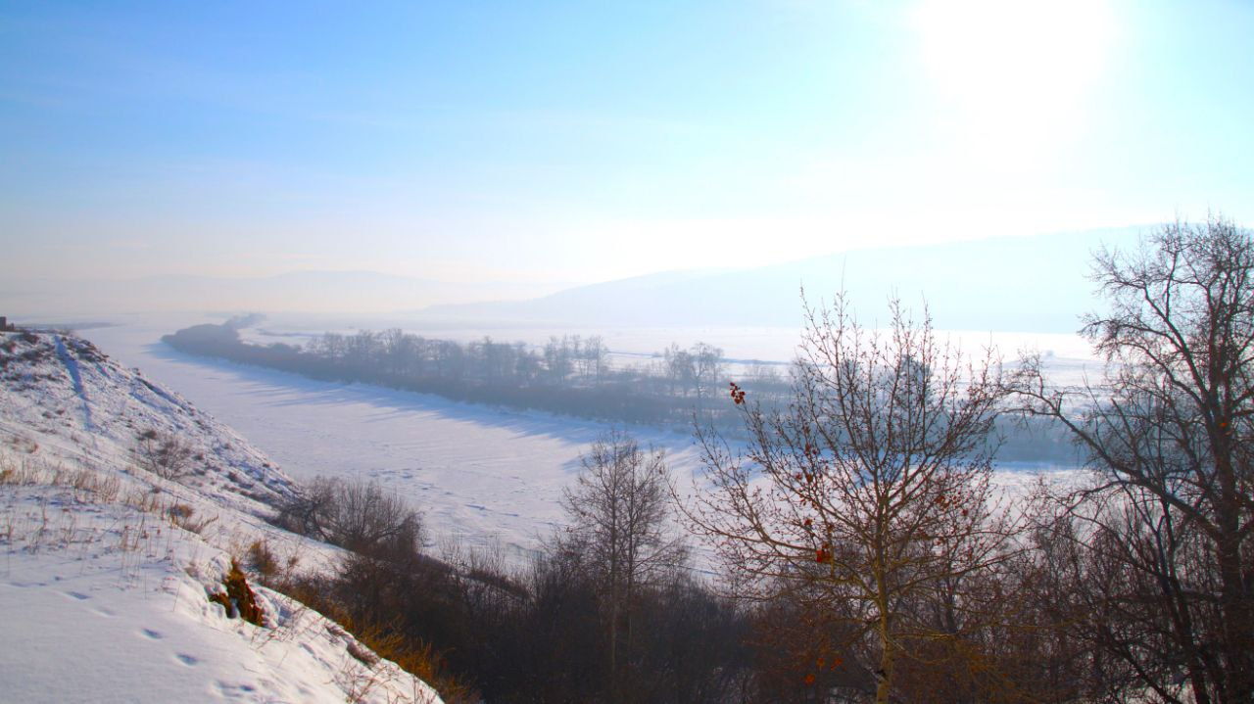
Фото 5. Вид на реку Ингоду и озеро Длинное.
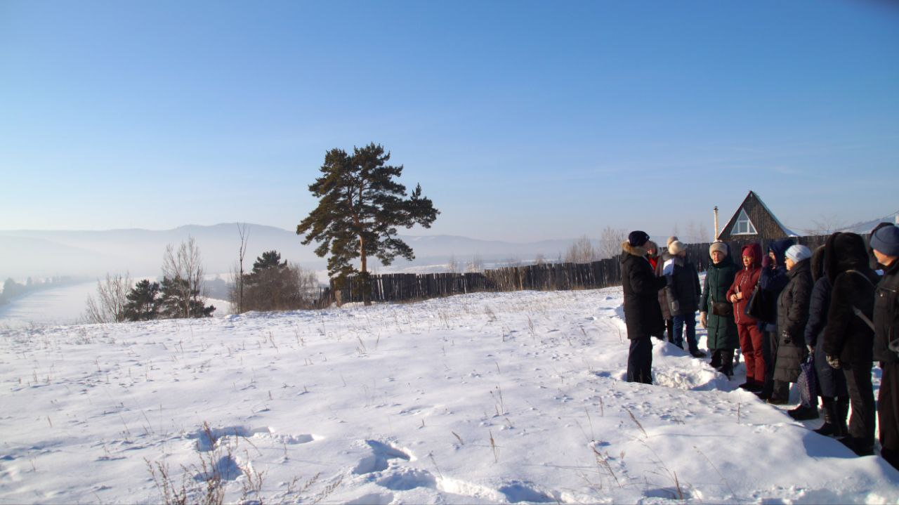
Фото 6. Остановка на скале Смерти с видом на реку Ингоду и озеро Длинное.

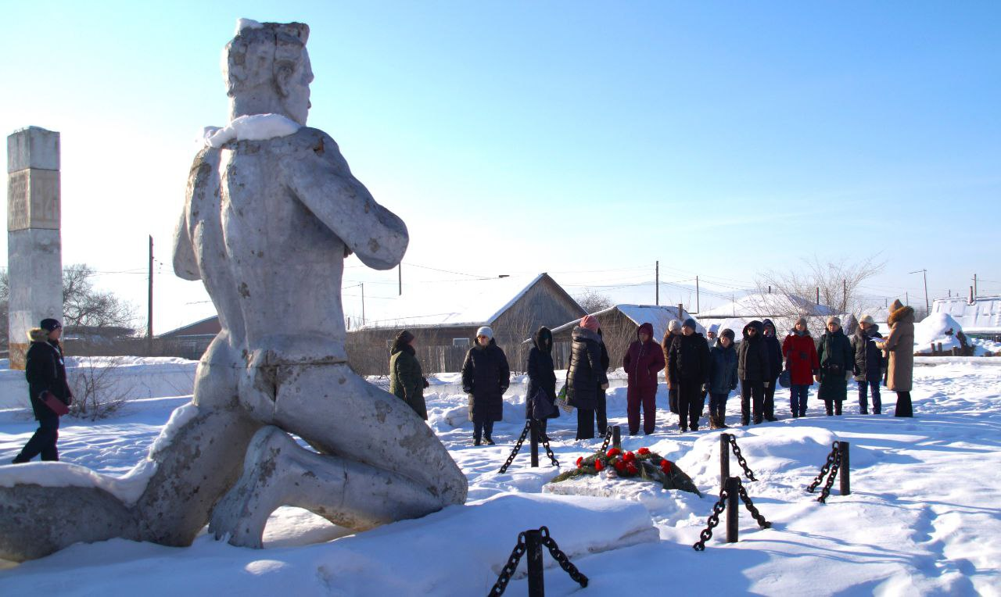
Фото 7. Памятник «Борцам Революции». Находится на территории школы.
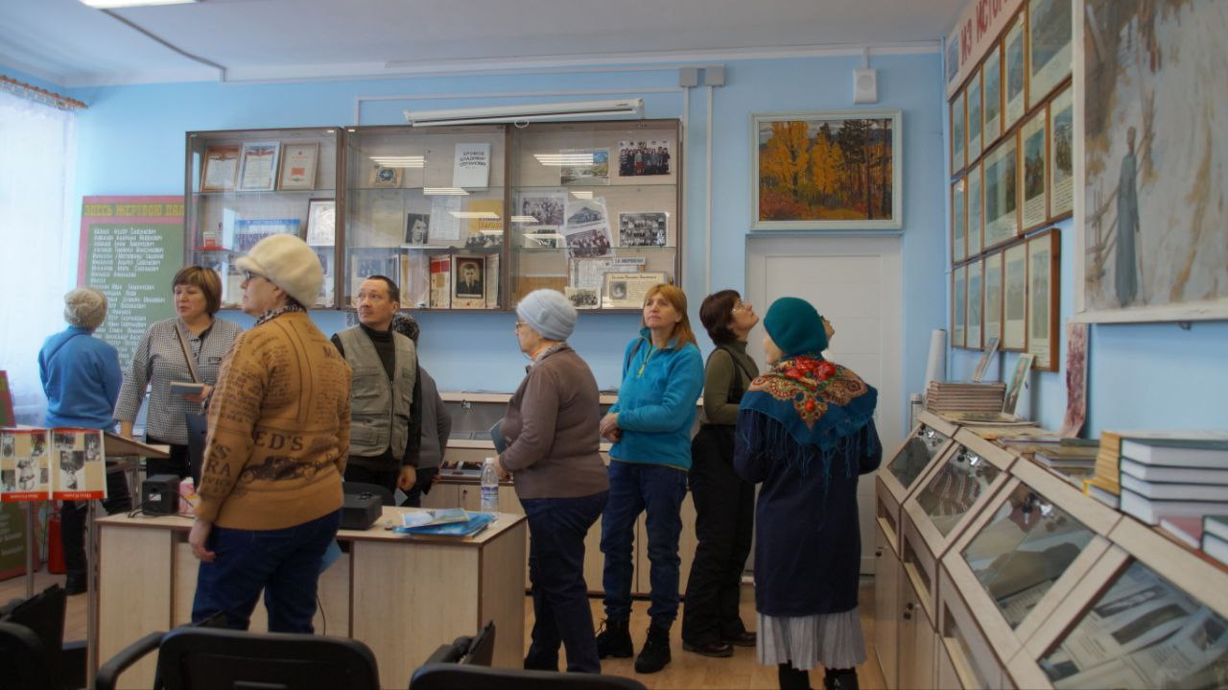
Фото 8. Фото из школьного историко-краеведческого музея.

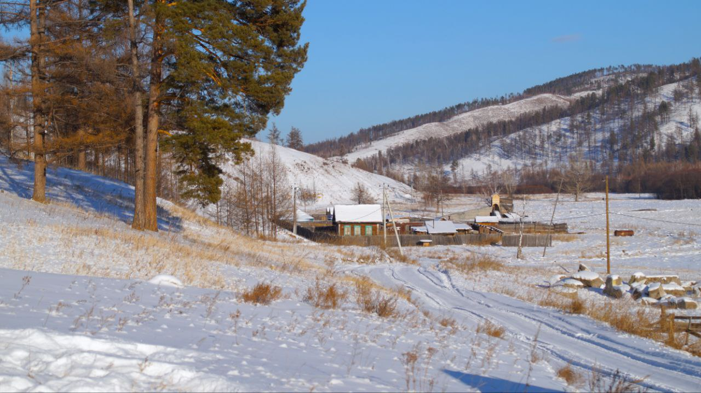
Фото 9. Прекрасный вид на Индом.
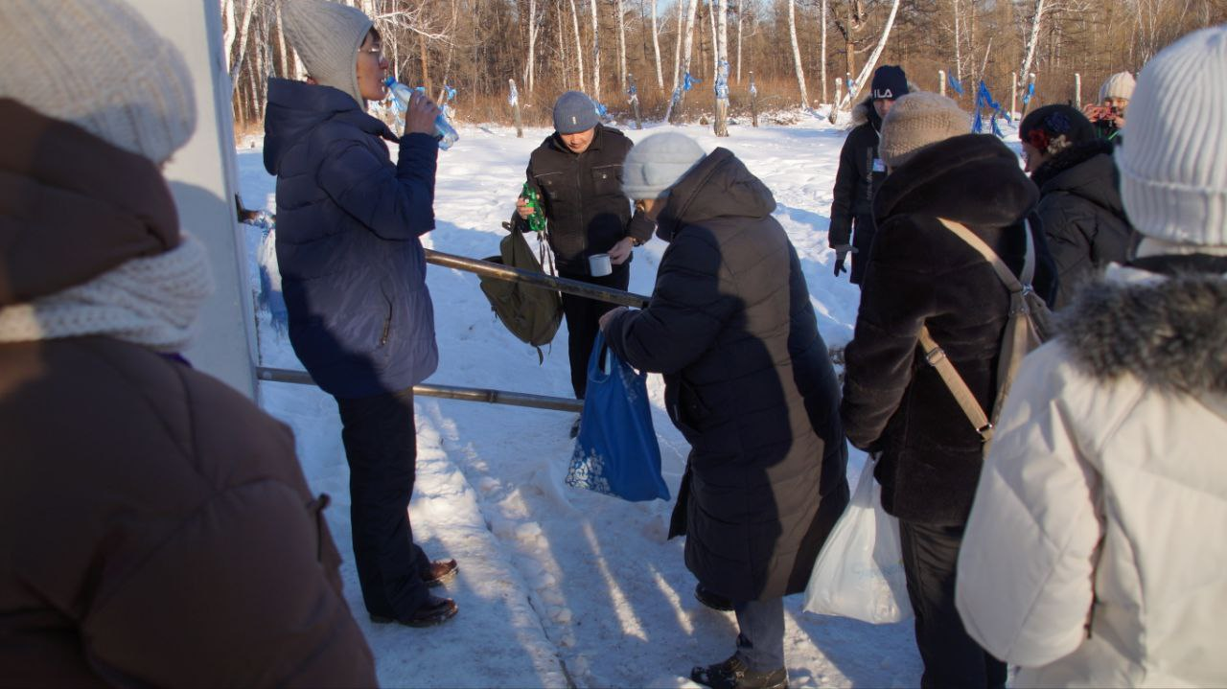
Фото 10. Участники «Тропинки» набирают воду из минерального ключа.

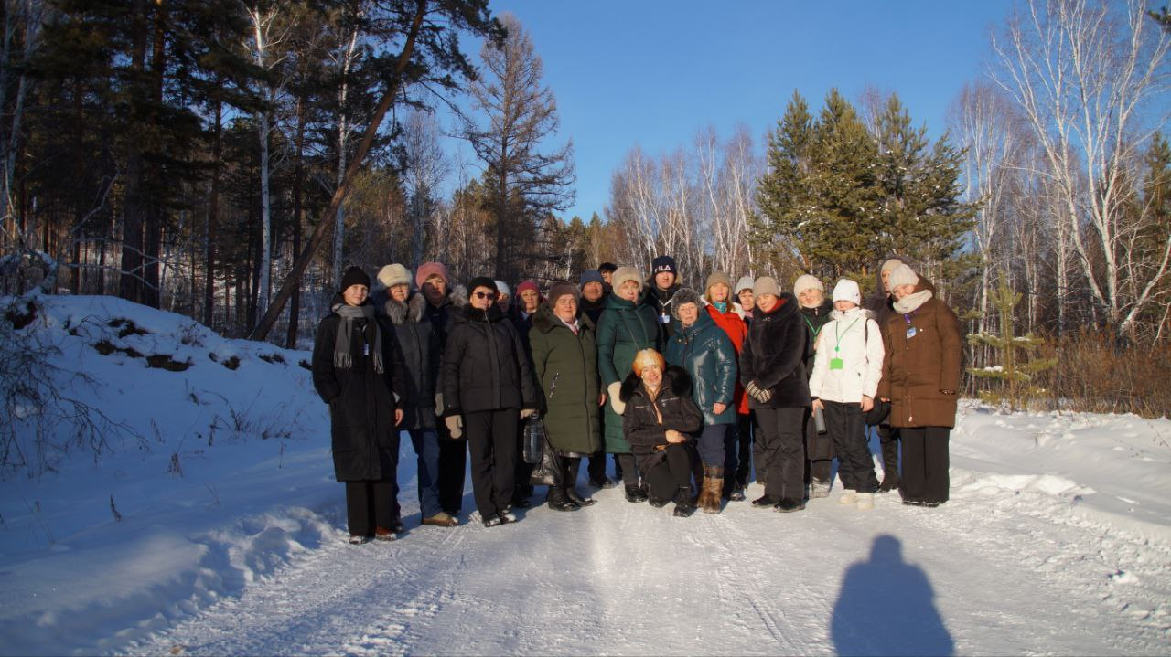
Фото 11. Общее фото «Тропинки» и учеников МОУ СОШ села Маккавеево.

В.Карабанов. Киллеры. «Забтранс» Чита. 1998г. стр.10
В.Карабанов. Киллеры. «Забтранс» Чита. 1998г. стр. 12

